全国2003年4月高等教育自学考试
写作(一)试题
课程代码：00506
一、单项选择题(本大题共25小题，每小题1分，共25分)
在每小题列出的四个备选项中只有一个是符合题目要求的，请将其代码填写在题后的括号内。错选、多选或未选均无分。
1.语言的生动主要是指( )
A.语言具体形象、活泼多变、情感充沛
B.语言适应文章的表现对象和题材特点
C.用相对俭省的文字传递尽可能丰富的信息
D.用恰当词语确切传达作者的感受、印象和认识
2.对文章主题修改理解不正确的一项是( )
A.要求主题具有强烈的时代色彩和现实的针对性
B.要求主题正确深刻、集中鲜明、符合写作对象实际
C.要求主题在语言上表述得十分准确
D.要求主题揭示了事物的真相和本质
3.桌子有餐桌、收桌、办公桌，或木桌、石桌等，其所用的说明方法是( )
A.分解说明 B.举例说明
C.分类说明 D.诠释说明
4.论据对论点来说，最重要的是( )
A.材料完整 B.材料丰富
C.材料生动活泼 D.材料理由充分
5.夏衍《包身工》总的结构方式是( )
A.递进式 B.平列式
C.时空异常式 D.时空正常式
6.层次一般又可称为( )
A.意义段 B.自然段
C.过渡段 D.兼义段
7.《南京发现六朝梁代肖像墓》，从这则消息的标题可以看出，它应是( )
A.动态消息 B.综合消息
C.经验性消息 D.评述性消息
8.读后感首先应做到的是( )
A.观点鲜明 B.把握原文
C.情理交融 D.由此及彼
9.文章运思中的理序指的是( )
A.考虑文章体裁的具体类型和样式
B.设置线索、脉络，安排材料，使主题得到充分展开
C.确定主题的提炼方向和表达类型
D.根据主题类型和文体规格选择合乎要求的材料
10.文章修改的一般程度是( )
A.增删材料、检查主题、推敲语言、调整结构
B.增删材料、调整结构、推敲语言、检查主题
C.检查主题、增删材料、调整结构、推敲语言
D.推敲语言、检查主题、增删材料、调整结构
11.“人追求的是心灵美，正如人们所说：‘鸟美在羽毛，人美在灵魂’。”这段话所用的立论方法是( )
A.例证法 B.引证法
C.喻证法 D.对比法
12.写一篇学术论文应该采用( )
A.文艺语体 B.事务语体
C.科学语体 D.政论语体
13.鲁迅《祝福》中，先用“我”第一人称叙述，后又改用第三人称叙述，其转换的主要原因是( )
A.叙述更为真实 B.读者感到亲切
C.便于抒发作者感情 D.不受叙述的时空限制
14.说明文的表达功能是( )
A.介绍知识，扩大人们的知识视野 B.逻辑推理，使读者心悦诚服
C.塑造形象，提供艺术想象的空间 D.抒发情感，传递微妙的感情
15.说明事物、事理各种因果关系或其他逻辑关系的属于( )
A.描写性说明文 B.介绍性说明文
C.记叙性说明文 D.阐释性说明文
16.写好调查报告的基础、前提和先决条件是( )
A.确定主题，精心选择材料 B.认真研究，科学分析材料
C.深入调查，充分掌握材料 D.合理布局，恰当安排材料
17.语言的语境性是指( )
A.文章语言处于具体语言环境中受其制约的特点
B.个人语言表现出自己的习惯性特点
C.文章语言所描写的存在环境的特点
D.比口语更加规范、准确、严密和富于表现力的特点
18.游记写作除了描写自然景观外，还应特别重视的是( )
A.人物形象的刻划 B.人文景观的文化内涵
C.事件情节的曲折 D.新闻时效的特别关注
19.以下几组通知，完全按通知性质分类的一组是( )
A.联合通知和知照性通知 B.批示性通知和重要通知
C.会议通知和任免通知 D.发布性通知和补充通知
20.对材料做详略处理的一条根本原则是( )
A.材料是否能表现主题 B.材料是否具体生动
C.材料是否为第一手材料 D.材料是否为事实材料
21.台湾作家席慕蓉的《失母》，写主人公母亲死后，乡关路远、归梦难圆的悲情，这里运用的抒情方法是( )
A.直接抒情 B.寓情于事
C.寓情于理 D.寓情于景
22.以下几种材料，以材料存在的时间背景来划分的一组是( )
A.历史材料和现实材料 B.个别材料和综合材料
C.原始材料和转手材料 D.观念材料和事实材料
23.文章主题的针对性是指( )
A.透过事物表象揭示事物的本质 B.回答时代提出的最迫切的现实问题
C.能够得心应手地运用所掌握的材料 D.集中作者对客观事物的认识
24.提炼主题时所选择的新的观察角度指的是( )
A.从自己深切感受的点上切入，将读者引到一个新的思想感情的天地
B.应有强烈的现实针对性，触及到时代和社会面临的问题
C.从材料出发，发掘其中的深层涵义
D.从不同的方位观察写作对象，从不同的侧面开掘主题
25.下列几组事项，完全属于经济合同主体部分的通用条款的一组是( )
A.价金、罚则、履行方式 B.合同名称、有效期限、附件
C.标的、价金、印刷份数 D.履行方式、价金、签署
二、多项选择题(本大题共5小题，每小题2分，共10分)
在每小题列出的五个备选项中有二至五个选项是符合题目要求的，请将其代码填写在题后的括号内。错选、多选、少选或未选均无分。
26.确定主题时所要考虑的主观条件，主要的有( )
A.是否掌握了有关的材料 B.有无相关的知识储备
C.有无相应的范文参考 D.有无写作的热情和冲动
E.是否有真实的感受
27.常见的记叙文开头方式有( )
A.开门见山，提出基本观点 B.交代背景和事由
C.指明论述范围和对象 D.描绘场面
E.介绍人物
28.“泰山之高，冠于群山，其实泰山最高峰日观峰的海拔高度才1524米，在五岳中，只比1290米的南岳衡山高224米，比1997米的西岳华山，2017米的北岳恒山就低得多。”这里运用的说明方法有( )
A.分类说明 B.引用说明
C.比较说明 D.诠释说明
E.数字说明
29.科学语体的特点有( )
A.具有逻辑性、严密性和准确性
B.多用口头词语、句式多变
C.句式相对复杂严谨
D.具有准确性、严密性、生动性、形象性和鼓动性
E.很少使用夸张、双关等积极修辞格
30.加强科学小品趣味性的方法有( )
A.把科学知识编织成有情节的小故事
B.运用拟人化的手法说明内容，富于情趣
C.运用形象化的比喻来表达知识内容
D.塑造感人的人物形象
E.标题要生动活泼，富有新意
三、简答题(本大题共3小题，共10分)
31.鲁迅描写孔乙己的人物语言“多乎哉?不多也”，对刻划人物有哪些作用?(3分)
32.简述读后感和短论的异同。(3分)
33.作者在文章构思中有哪些创造性的劳动?(4分)
四、阅读分析题(本大题共10分)
34.阅读并分析下文：(5分)
快 乐
一群年轻人到处寻找快乐，却遇到许多烦恼、忧愁和痛苦。
他们向苏格拉底请教，快乐到底在哪里?
苏格拉底说：“你们还是先帮我造一条船吧!”
这帮年轻人暂时把寻找快乐的事儿放到一边，找来造船的工具，用了七七四十九天，锯倒了一棵又高又大的树，挖空树心，造出了一条独木船。
独木船下水了，他们把苏格拉底请上船，一边合力荡桨，一边齐声唱起歌来。苏格拉底问：“孩子们，你们快乐吗?”
他们齐声回答：快乐极了!”
苏格拉底道：“快乐就是这样，它往往在你为着一个明确的目的忙得无暇顾及其他的时候突然来访。”
回答下列问题：
(1)本文中的年轻人开头为什么到处找不到“快乐”?
(2)本文关于“快乐”的哲理是如何表达的?
(3)本文在写作上有哪些特点?
35.阅读并分析下文：(5分)
松——人类的益友
祖国名山大川无处不有松，园林庙宇必植松，街头绿地点种松，即使区区斗室，也要在精美的花架上配置典雅的盆松。
松，常绿乔木。当严寒降临，百花凋谢，万木萧疏之时，她仍以苍翠的雄姿，巍然挺立。
松为长寿树种之一，少者百岁，长者逾千。因此，从古至今习以松象征长寿。
松，其木材以坚韧而富弹性、刚柔相宜不变形的优良品质而著称。松木中富含松脂，极耐水浸和雨淋而不朽。松脂亦为绝妙的防腐剂和驱虫剂。因而，松木在建筑、桥梁、矿柱、电杆、车辆和枕木等工业用材上是首屈一指的。松针亦被人们称为一宝，可提取芳香油，是工业和医药的重要原料，并可加工成营养丰富的好饲料——松针粉；松脂可提炼松香和松节油，是很多工业部门必需的原料；其枝桠也并非废料，可制农具及工具把柄。经加工，粉碎和刨削处理后，还可加工成纤维板和刨花板；松烟墨是制造油墨和墨的重要原料，松籽富含营养，可食；树皮在农业和园艺中，大有用武之地。加工成树皮块和树皮粒，在公园内可做各种装饰，供人们观赏。生产的树皮堆肥、土壤改良剂及花盆用土，有助于改良土壤的耕作性，有利于土壤保持水分，形成团粒结构，对作物的良好生长和花卉的花繁叶茂会起到催化的作用。
很多松树会吸收有毒气体，并挥发和分泌出有很强杀菌能力的“杀菌素”。松树放出的臭氧，是结核菌的大敌，因此，肺结核疗养院常以幽静的松林为最佳选地。
回答问题：
(1)该文属何种文体?
(2)该文具体体现了这种文体的什么特点?
(3)该文是否符合这种文体的写作要求?
五、小作文(本题10分)
36.根据下面的漫画，写一段说明文字。
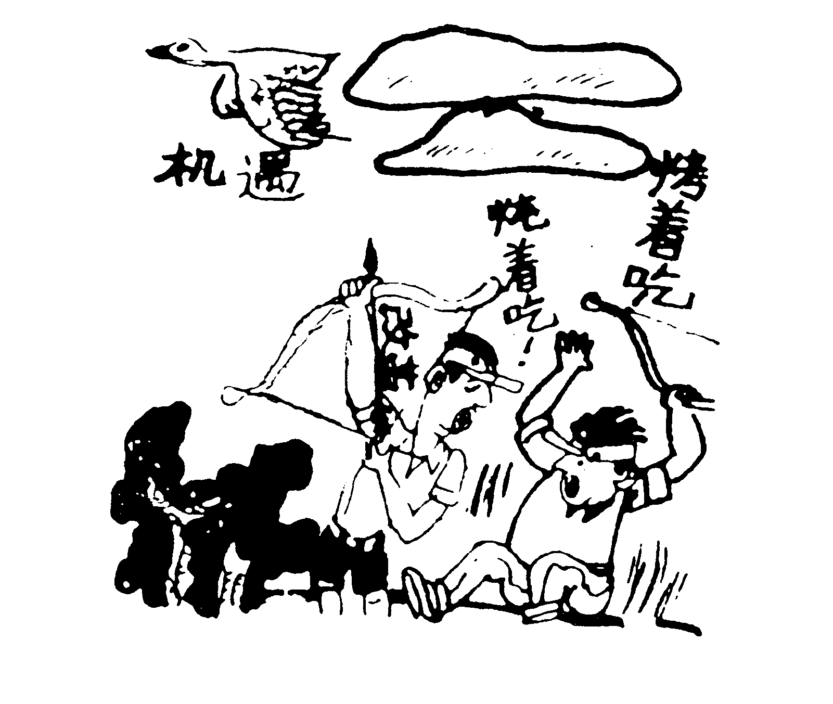
要求：
(1)说明画面内容，不超过200字。
(2)揭示画面喻意，不超过200字。
六、大作文(本题35分)
37.阅读下文，联系生活实际，写一篇800字左右的短文。题目自拟，文体不限。
冰心在《寄小读者》里说过这样一段话：“世上的一切事物，只是千百万面大大小小的镜子，重重对照，反射又反射，于是世上有了这许多璀璨辉煌，虹影般的光彩。没有蒲公英，显不出雏菊；没有平凡，显不出超绝。而且不能因为大家都爱雏菊，世上便消灭了蒲公英；不能因为大家都敬礼超人，世上便消灭了庸碌。即使这一切都能因着世人的爱憎而生灭，只恐到了满山满谷都是菊花和超人的时候，菊花的价值，反不如蒲公英，超人的价值，反不如庸碌了。”

